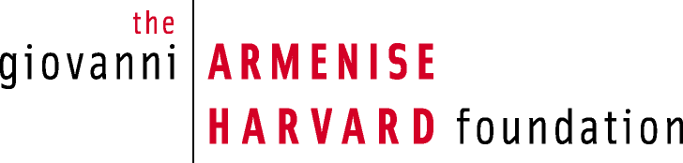

DUE BORSE DI STUDIO
PER GIOVANI GIORNALISTI SCIENTIFICI

Due borse di studio per giovani giornalisti scientifici

La Fondazione Giovanni Armenise-Harvard, con il patrocinio dell'UGIS, Unione Giornalisti Italiani Scientifici, istituisce due borse di studio per giovani giornalisti scientifici per la durata di una settimana a Boston (USA). Lo stage si terrà presso la Harvard Medical School dal 20 al 24 giugno 2011. Le borse di studio, che verteranno su una area appositamente designata, saranno finanziate dalla Fondazione Giovanni Armenise-Harvard e dall’UGIS. Non sono previsti altri contributi.

I vincitori delle borse di studio avranno l'opportunità di avere colloqui personali con importanti scienziati che lavorano nel campo della ricerca e di osservare il lavoro di laboratorio. Avranno inoltre la possibilità di lavorare con i giornalisti scientifici e i responsabili editoriali della Harvard Medical School per confrontarsi sulle diverse tecniche della comunicazione scientifica.

Criteri di scelta
Gli aspiranti alla borsa di studio saranno giovani giornalisti italiani che lavorano e risiedono in Italia, all'inizio o a metà della loro carriera. Dovranno avere una buona conoscenza della lingua inglese e una precedente esperienza di redazione di articoli scientifici e di copertura di notizie riguardanti la ricerca di base. I giornalisti che lavorano presso gruppi editoriali dovranno avere il permesso dei loro editori di scrivere sull'argomento della ricerca di base in modo generico, non necessariamente sulla Harvard Medical School.
La preferenza sarà data a candidati che non abbiano ricevuto recentemente altri premi giornalistici.
In caso di impossibilità a partecipare alle attività previste nello stage il candidato selezionato dovrà comunicarlo appena possibile affinché possa essere sostituito dal terzo classificato.

Procedura di presentazione della domanda
I candidati dovranno inviare la richiesta di partecipazione compilata con allegato il curriculum in lingua inglese; una lettera di non meno di 500 parole in lingua inglese che illustri le proprie ambizioni di carriera, interessi ed esperienze e come questa borsa di studio potrebbe contribuire al loro sviluppo professionale; dovranno presentare inoltre PDF di due recenti articoli in lingua italiana già pubblicati come esempi rilevanti del loro lavoro, che dimostrino le proprie competenze nel comunicare la scienza al largo pubblico.

Le domande verranno vagliate da una giuria composta da esponenti dell'UGIS, della Fondazione Armenise-Harvard e della Harvard Medical School, e saranno inoltre sottoposte all'approvazione del Comitato dei Garanti della Fondazione Giovanni Armenise-Harvard. I candidati verranno avvisati della decisione della giuria entro Maggio 2011.

Per informazioni e per l’application form, visitare il nostro sito a http://www.hms.harvard.edu/armenise/grants/grants_writer.html

Il modulo di partecipazione e gli allegati richiesti dovranno poi essere inoltrati online all’indirizzo applicants@gahf.it entro il 15 Marzo 2011.

Fondazione Giovanni Armenise-Harvard - Ufficio Stampa - Daniela Daveri Tel. 0385 278221 - Fax 0385 278701 - e-mail ddaveri@alice.it

